电化学原位Raman测试单
一、原位电化学Raman测试介绍

1 如果需要通气，气体蠕动模块有氮气、氩气、氧气、氢气；
2 组装原位池以后，如果客户终止测试的，需要客户承担500元工时费。（测试的特殊性，望理解）。

二、样品信息以及测试条件确认
- 样品材料成分、尺寸？Raman电解池可夹的电极片尺寸一般为10mm-25mm。
纳米铜（负载吡啶类离子液体），碳纸，10mmX35mm。
- 是否为单原子或者团簇的样品？
否。
- 做哪种电催化体系
电催化CO₂还原，铜电极。
- 电压窗口范围，写清楚电压相对的参比电极
-2.16V ~ -0.61V (vs. Hg/HgO)，约为-1.25V ~ 0.3V (vs. RHE)，间隔100 mV；OCP
- 电催化体系参比电极和对电极分别是什么
Hg/HgO(OH⁻), 泡沫镍。
- Raman扫描范围（扫描范围，建议扫主要峰的区域）
100~2400 cm⁻¹，主要峰在100~800 cm⁻¹。
- 激光器波长，目前可选532或者633
波长633 nm
- 重点关注哪些峰在原位过程中的变化，以及变化趋势是什么样的
Cu在电化学反应过程中368 cm⁻¹，531 cm⁻¹附近的变化, 峰的强度在高还原电位下持续增加；
样品与OCP相比在295~307 cm⁻¹及355 cm⁻¹处是否有Cu-CO吸收峰，某些电位下在2090 cm⁻¹表现出伸缩振动；
OCP中522 cm⁻¹及621 cm⁻¹处的CuO峰在施加还原电位后逐渐消失，继续施加较高还原电位时于531 cm⁻¹处出现。
- 电催化体系电解液什么成分，反应的气氛有无特殊要求？
阴极、阳极电解液都为1M KOH溶液。
- 如需我们制备电极，需要将浆料制备工艺说明，如需要的导电剂和粘结剂类型，以及活性物质、导电剂和粘结剂的比例。（如有特殊要求，需要自己提供）
自己提供电极。
- 样品Raman数据截图，主要是确认材料稳定性，是否耐激光打
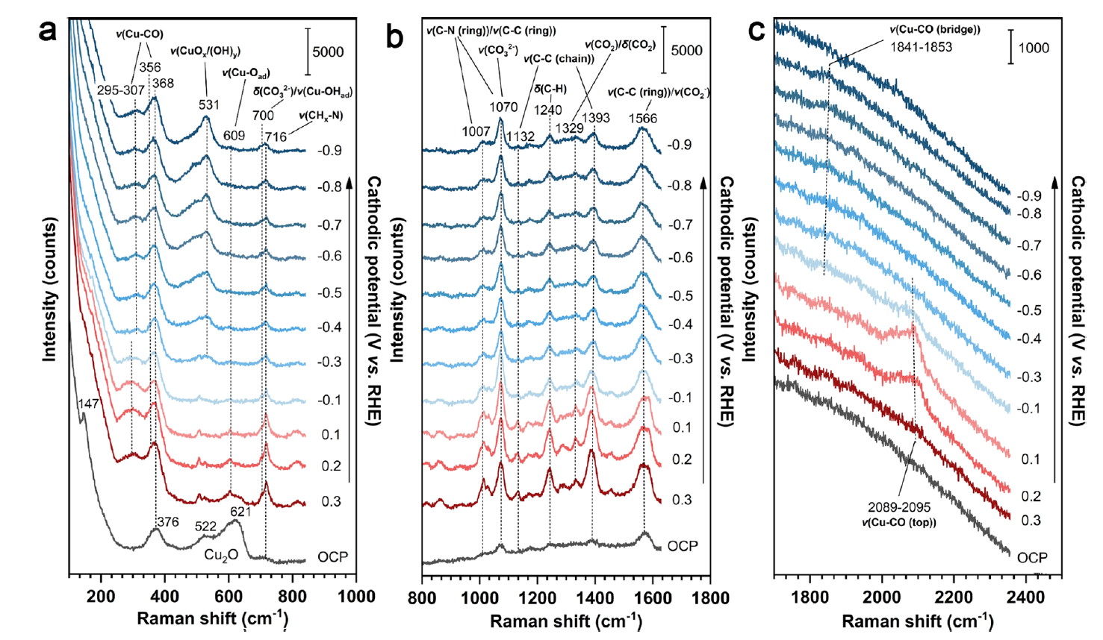
只有参考文献。
- 电极测试原位前是否需要活化，如果需要请提供活化条件
可在-2.16V~-1.36V (vs.Hg/HgO)区间CV活化，50mv/s，50圈循环。
- 如果是采用i-t测试 确认是按照恒压不同时间采点还是变压不同电压间隔采点
取不同电压下的点，每个电压采点时间一样。
- 附录类似材料原位Raman数据的参考文献，可单独发群里；如果没有相关参考文献提供的，只要峰位出现变化（含微弱变化），就认为本次测试成功了。
- 如果是因为隐瞒样品信息或者自己知道本材料的注意点未列出的，概不负责的哦，望理解。

